**PRAKTIKUM ALGORITMA & STRUKTUR DATA**

Bubble & Shell sort

**Oleh:**

Hiroya Herdinanto (5223600022)

**Program Studi Sarjana Terapan Teknologi Game**

**Departemen Teknologi Multimedia Kreatif**

**Politeknik Elektronika Negeri Surabaya**

**2024**

**Bubble & Shell sort**

* **Percobaan**

1. Implementasi pengurutan dengan metode Bubble sort.

Source code:

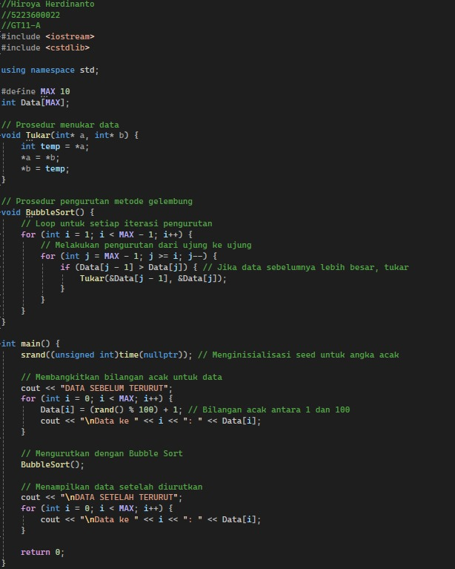

Output:

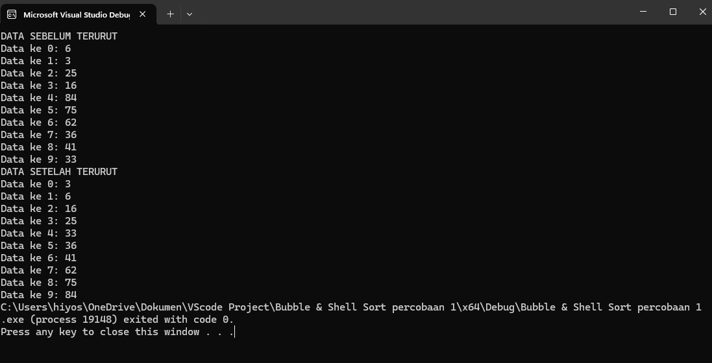

1. Implementasi pengurutan dengan metode Shell sort.

Source Code:

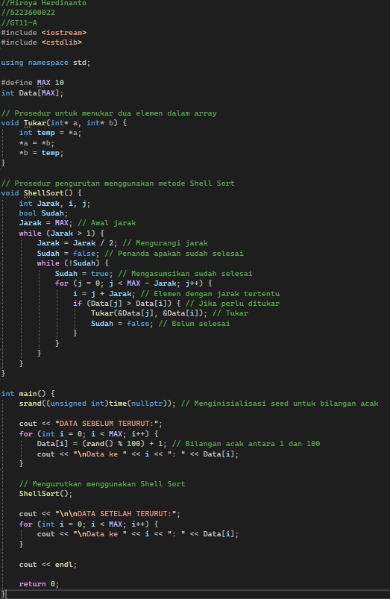



Output:

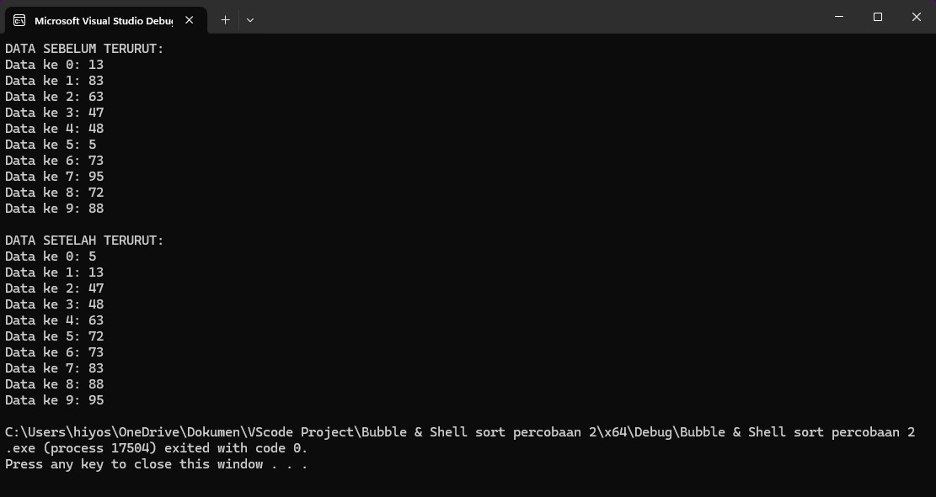

* **Latihan**

1. Tambahkan kode program untuk menampilkan perubahan setiap iterasi dari proses pengurutan dengan metode gelembung dan shell.

Source Code(Bubble sort):

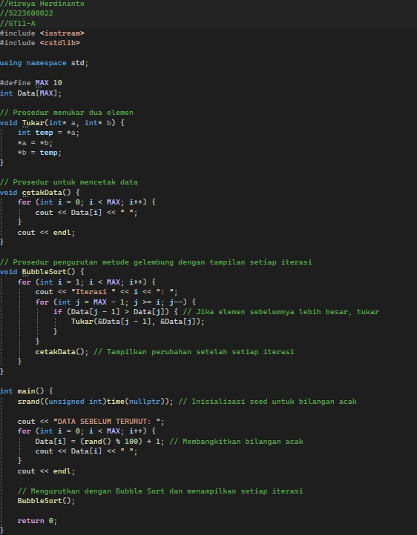

Output:

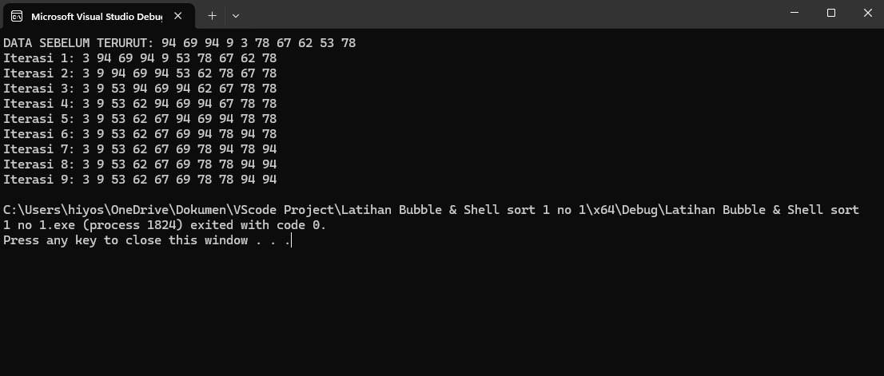

Source Code(Shell sort):

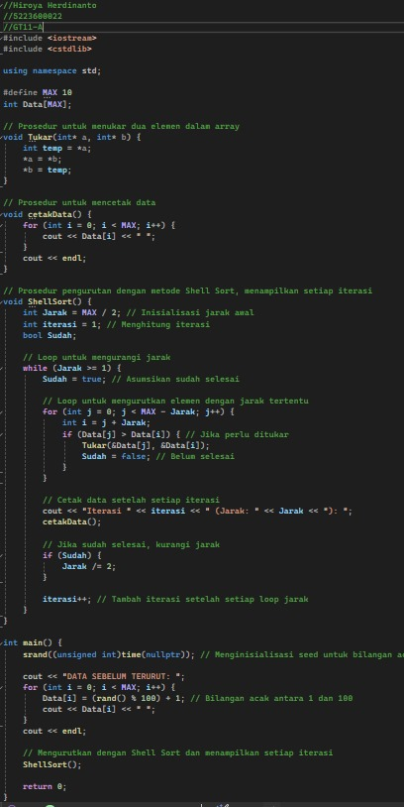



Output:

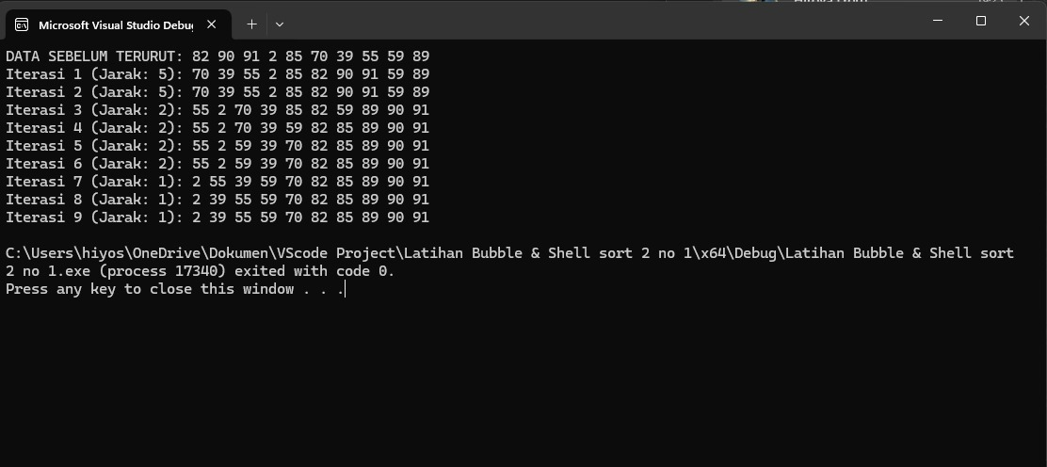

1. Tambahkan kode program untuk menghitung banyaknya perbandingan dan pergeseran pada algoritma gelembung dan shell.

Source Code(Bubble sort):

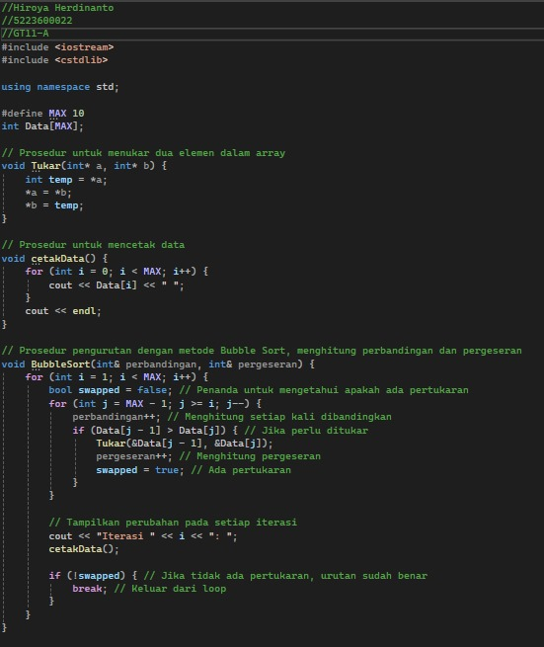

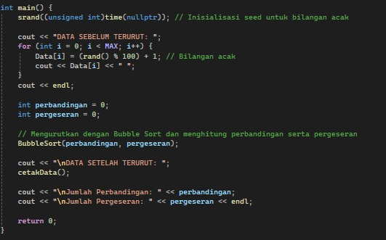

Output:

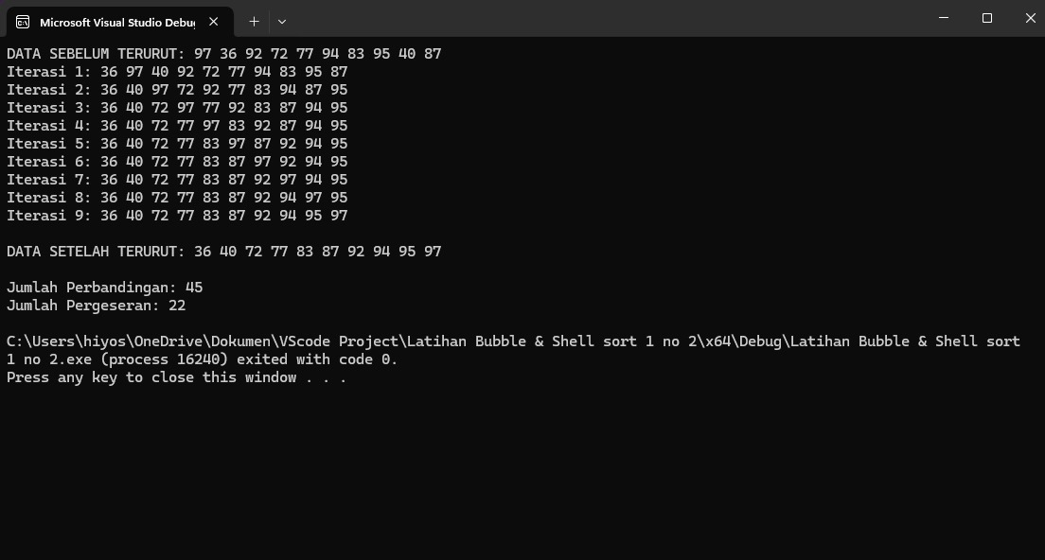

Source Code(Shell sort):

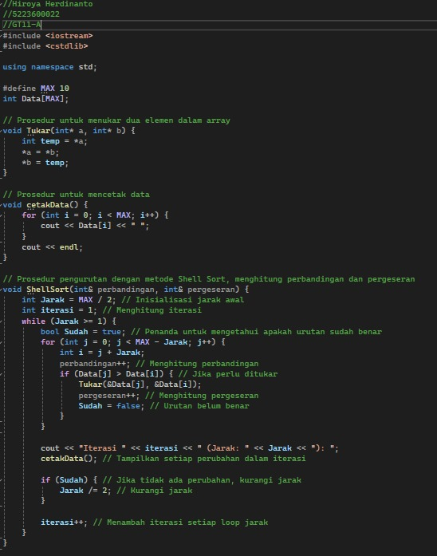

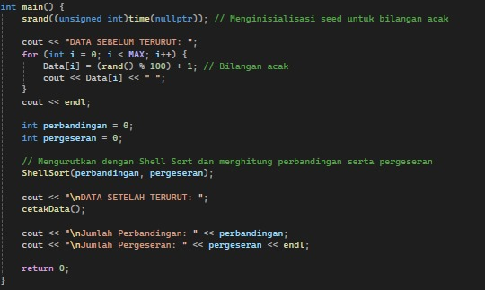

Output:

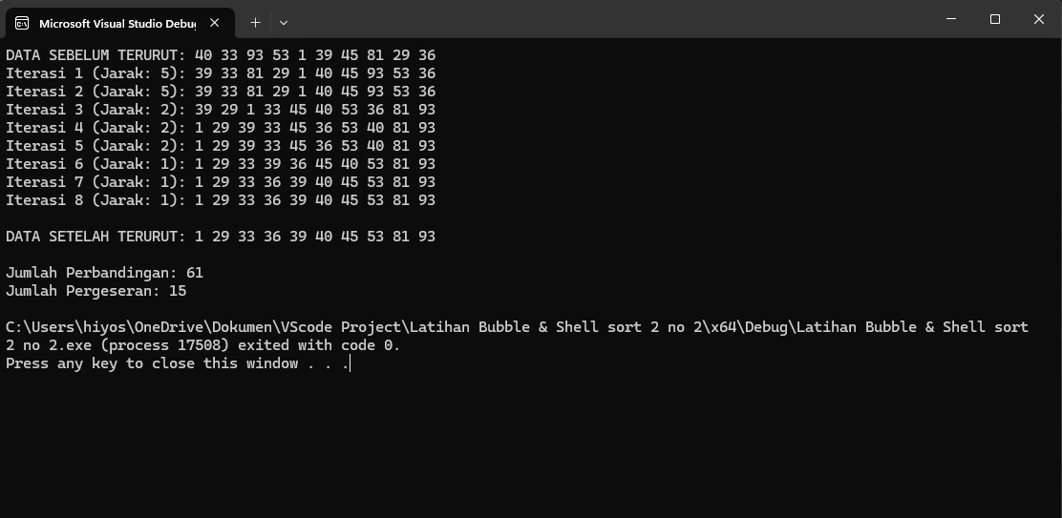

1. Tambahkan pada project Latihan pada praktikum 7 dan implementasikan pengurutan data Pegawai pada tugas pendahuluan dengan ketentuan:

a)metode pengurutan dapat dipilih:

Source Code:

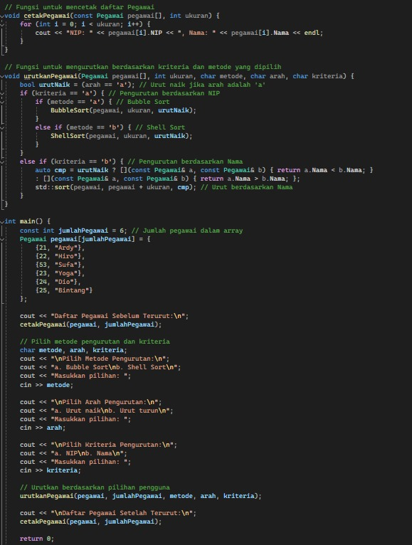



Output:

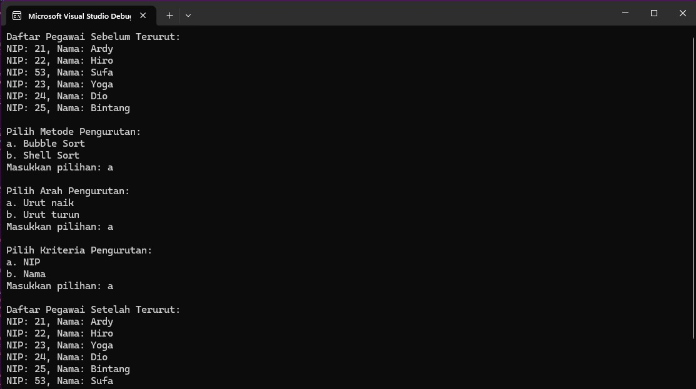

b) Pengurutan dapat dipilih secara urut naik atau turun.

Source Code:





Output:



c) Pengurutan dapat dipilih berdasarkan NIP dan NAMA.

Source Code:





Output:



d)Gunakan struktur data Array.

Source Code:



Output:



* Source Code versi lengkap:

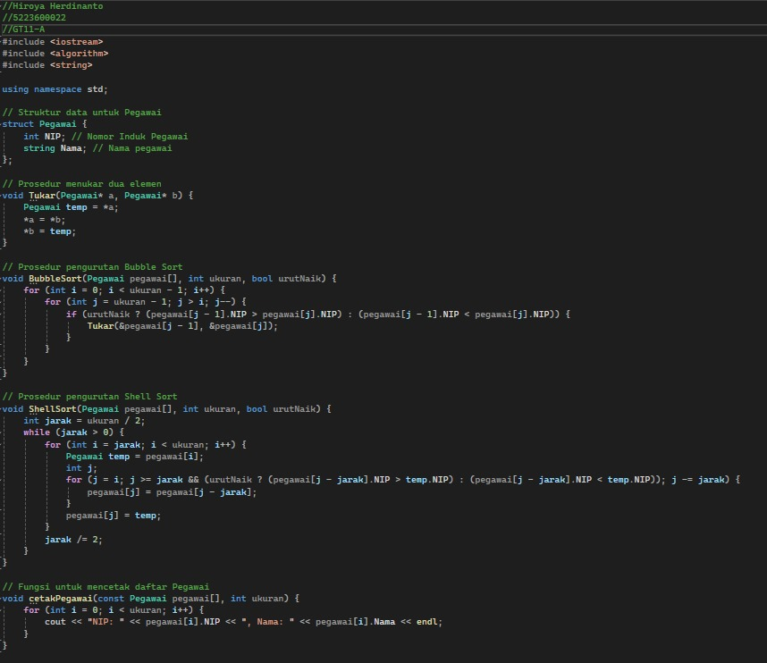



Output:



1. Kesimpulan

🡪Bubble Sort adalah pilihan yang baik untuk pengurutan pada data kecil atau data yang hampir terurut. Ini sederhana dan mudah dipahami, namun kurang efisien untuk ukuran data yang besar.

Shell Sort adalah pilihan yang lebih baik untuk ukuran data sedang hingga besar karena mengurangi jumlah pergeseran dan memiliki kinerja yang lebih baik secara keseluruhan.